广州华立学院试卷参考答案及评分标准 （B卷）

课程名称: 软件项目管理
考试时间: 年 月 日 (第 周 星期 )
一、选择题（每题2分，共30分)
1~5：DCABB 6~10：BCCAD 11~15：BCDBD

二、判断题（正确的打“√”，错误的打“×”，每题1分，共10分）
1~5：√√××√ 6~10：√√√√×

三、填空题（每空1分，共10分）
1.自制—购买
2.V模型
3.领导力
4.需求分析
5.用户故事【user story/user stories均可】
6.变更请求
7.矩阵型
8.项目干系人
9.风险发生的概率
10.项目验收过程

- 简答题（每题5分，共20分）
1.答：将一个项目分解为更多的工作细目或者子项目，使项目变得更小、更易管理、更易操作，这样可以提高估算成本、时间和资源的准确性，使工作变得更易操作，责任分工更加明确。【提及任务分解可以降低管理难度给3分，提及任务分解可以提高估算准确性给2分，其他内容言之有理即可根据描述情况给分】
2.答：启动过程组、计划过程组、执行过程组、控制过程组、收尾过程组。【五个过程组回答完整给3分，每缺少一个扣0.5分】各个过程组通过其结果进行连接，一个过程组的结果或输出是另一个过程组的输入。其中，计划过程组、执行过程组、控制过程组是核心管理过程组。【过程组之间的关系给2分；最后一句不写不扣分】
3.答：制造差额: 30000-18000=12000元，服务差额: 4200-3500=700元
12000/700=17.14（月），即产品在17个月以内可以选择购买方案、超过17个月选择自制方案。【给出决策过程给3分，给出正确的决策方案给2分】
4.答：甲方应支付实际成本+酬金+激励费用=8+1+（10-8）*0.3 = 9.6（万元）【给出正确答案给5分】

- 综合题（第1题15分，第2题15分，共30分）
- 答：
决策树参考如下。
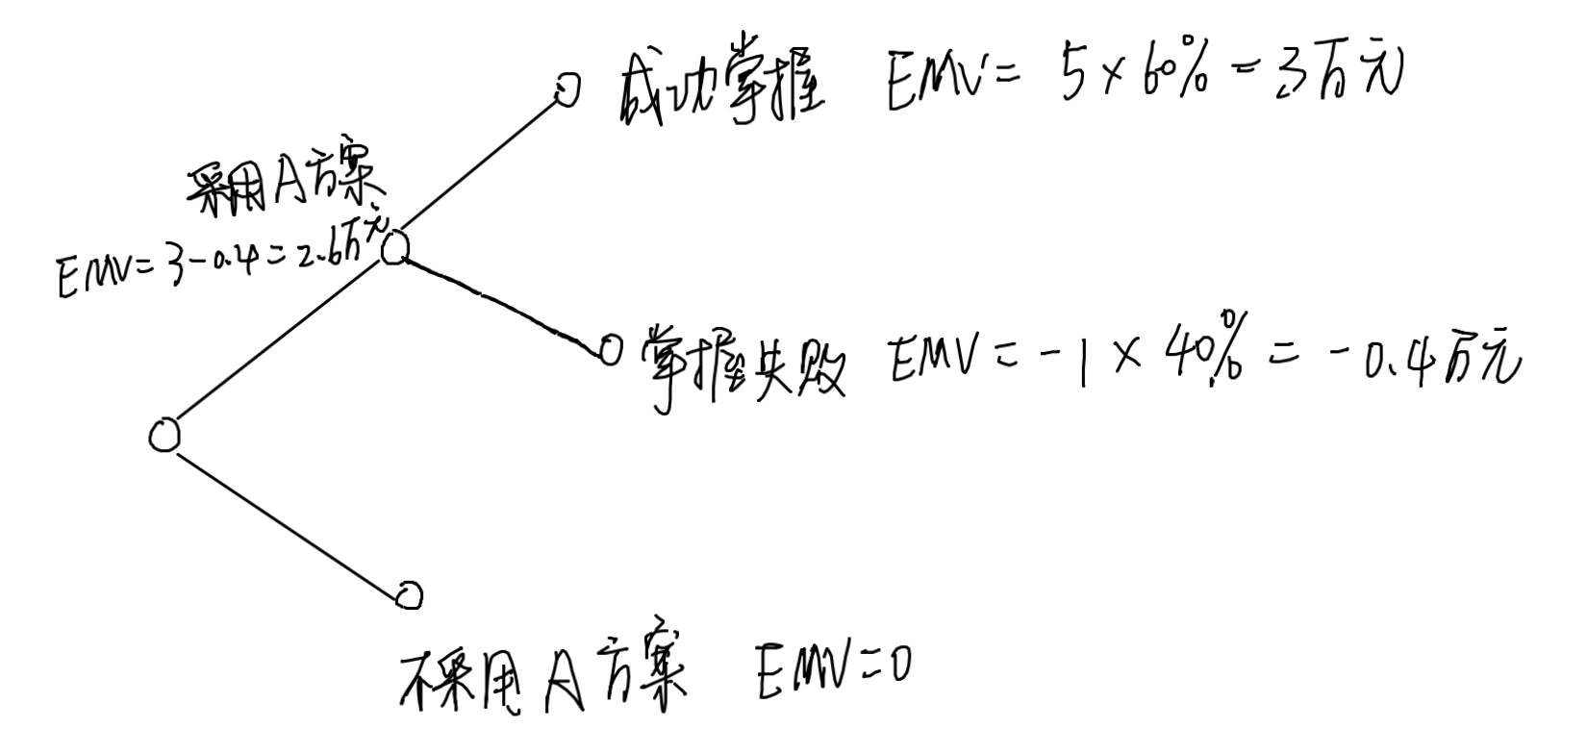
决策树如上，由于采用A方面的EMV大于不采用方案A的EMV，因此应当采用A方案。
【决策树结构5分；A方案两个状态的EMV值各3分，不采用A方案的EMV值1分，最终选择方案A得3分。共计15分】

- 答：
- 关键路径为A-B-D-F-G。
- 关键路径的长度为30。
- 活动E的总浮动时间=LS-ES=LF-EF=9-5=14-10=4。
【给出正确的关键路径给5分，给出正确的关键路径长度给5分，给出正确的活动E的总浮动时间给5分】

